|  |  |
| --- | --- |
| Tierhaltung in der Pflege | O2R14.47 |

**Einleitung**

Beziehungen zwischen Mensch und Tier und deren positive Auswirkungen vor allem auf den Menschen sind:

* wesentlich erhöhte Lebensfreude durch Kontakt mit dem Tier und ggf. Verantwor-tung für die Pflege des Tieres,
* vermehrte körperliche Aktivität durch Bewegung zusammen mit dem Tier,
* vermehrte Sozialkontakte über das Tier.

Diese Einflüsse wirken sich nachweislich auch günstig auf die Gesundheit aus. Das beobachten von Tieren, Streicheln und Körperkontakt unterstutzen den Abbau von Aggressionen und helfen bei der Stressbewältigung.

Die Stressverminderung ist messbar in Form eines niedrigeren mittleren Blutdrucks im Vergleich zu Menschen unter ähnlichen Lebensumstanden ohne Tierkontakt. Tierkontakt wirkt auch angstmindernd, vor allem Hunde fungieren als Beschützer.

Generell ist die Tierhaltung in Einrichtungen des Gesundheitsdienstes nicht verboten. Eine bundesweit gültige Empfehlung hierzu fehlt derzeit, allerdings gibt es in der Regel regionale Empfehlungen. Eine gute Übersicht über die Anforderungen an die Tierhaltung gibt die Richtlinie der International Association of Human-Animal Interaction Organisations.

**Risiken des Tierkontakts bzw. der Tierhaltung**

Mögliche Gefährdungen der menschlichen Gesundheit, die durch Tiere verursacht werden, sind insbesondere Infektionen, Unfalle und allergische Reaktionen. Tierkontakt oder Tierhaltung werden deshalb auch oft negativ eingeschätzt. Nachfolgend sind die am häufigsten vorgetragenen Bedenken und Vorbehalte im Umgang mit Tieren in Privathaushalten und Einrichtungen des Gesundheitsdienstes aufgeführt:

* Einschleppen von Schmutz, Haaren und Ausscheidungen
* Einschleppen von Krankheitserregern
* Verschmutzen der Kleidung
* Kratzen und/oder Beißen
* Unfalle durch Anspringen, Stolpern, Umreisen
* Auslosen oder Verschlimmerung von Allergien
* Haftungsrechtliche Konsequenzen
* Durcheinanderbringe des funktionalen Tagesablaufes von Einrichtungen

**Infektionen bzw. Infektionskrankheiten durch Heimtiere**

Da Heimtiere in engster Gemeinschaft mit Menschen leben, können sie tatsachliche oder potenzielle Infektionsquellen sein. Einerseits ist es möglich, dass die Tiere selbst an Infektionen mit Viren, Bakterien, Pilzen und Parasiten wie Würmern und Insekten erkranken, die auch bei Menschen Krankheiten auslösen können. Andererseits ist es möglich, dass klinisch gesunde Heimtiere Dauerausscheider oder Träger von humanpathogenen (den Menschen krank machenden) Erregern sind.

Vom Tier auf Menschen übertragbare Infektionen bzw. Infektionskrankheiten werden nach einer Definition der WHO als Zoonosen bezeichnet. Es sind inzwischen über 200 Zoonosen bekannt. Im Folgenden wird auf jene eingegangen, die im Zusammenhang mit der Heimtierhaltung in Deutschland bedeutsam sind. Dabei ist darauf hinzuweisen, dass diese Aufzahlung nicht abschließend ist und sein kann. Die unten aufgezeigte Tabelle zeigt zunächst eine Übersicht. Für einige der Krankheitserreger bzw. Krankheiten besteht Meldepflicht gemäß dem Infektionsschutzgesetz (IfSG).

Bekannte Zoonosen (Auszug RKI)

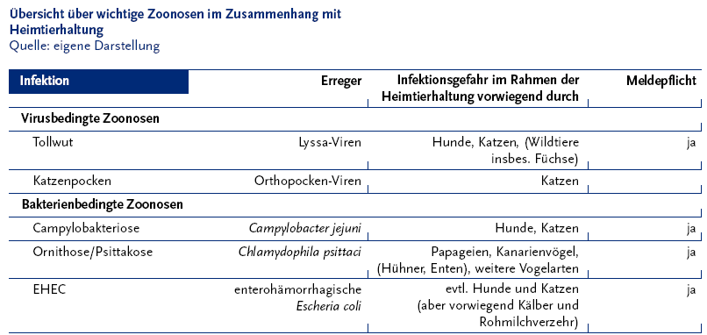

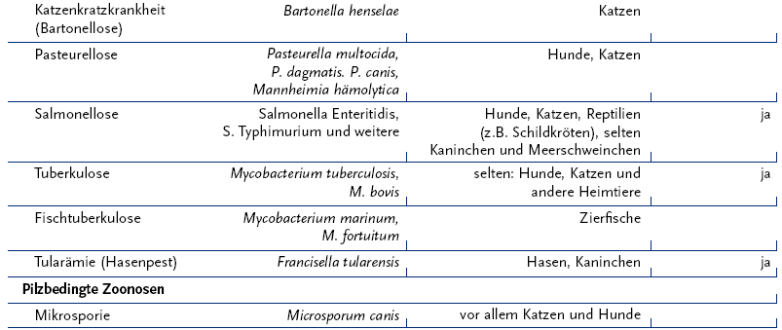

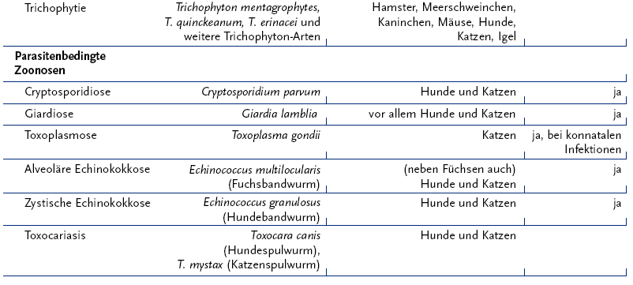

**Verhütung von Infektionen**

Die Infektionsprävention im Umgang mit Tieren muss zweigleisig erfolgen – zum einen durch Schulung und Verhalten der Menschen, zum anderen durch Gesundheitsfürsorge für das Tier.

Menschen, die Tiere halten, betreuen und versorgen, müssen sich über die rassenspezifischen Bedürfnisse und Eigenheiten der Tiere im Klaren sein. Zu den wichtigen Aspekten der Tierhygiene gehören saubere und desinfizierbare Käfige, Lagerplatze, Korbe, Decken und hygienisch einwandfreie Futter- und Trinkwassergefäße sowie Spielzeuge.

Eine saubere Haltung geht einher mit der täglichen Entfernung von Kot sowie der Reinigung von Liegeplatz, Futter- und Trinkwassergefäßen.

Ein Gesundheitsrisiko für Menschen geht insbesondere von kranken, aber auch von gesund erscheinenden, jedoch infizierten Heimtieren aus. Daher hilft eine entsprechende Fürsorge, Zwischenfälle zu vermeiden.

Die Gesundheitsfürsorge für das Tier umfasst:

* Vollständige Impfung gemäß aktuellem ortsbezogenem Impfkalender
* Zeitnahes Entfernen von Ektoparasiten wie Flohen,
* Zecken, Lausen und Milben
* Tierarztbesuch bei Krankheitsanzeichen
* Regelmäßige Entwurmung
* Artgerechte Haltung mit ausreichend Auslauf und Frischluft
* Regelmäßige Reinigung des Aufenthaltsbereiches

**Prävention von Allergien**

Die Prävention von Allergien besteht im Wesentlichen in einer Verringerung der Exposition zu möglichen Allergenen. Dies kann neben den oben genannten Verhaltensmaßnahmen durch die Beachtung der folgenden Punkte geschehen:

* Das Tier sollte nicht im Bett von Menschen schlafen; der Schlafplatz des Tieres sollte möglichst nicht im Schlafzimmer sein.
* Das Lager des Tieres, aber auch Decken, Polstermöbel und Teppiche in der Wohnung sollten regelmäßig abgesaugt werden.
* Beim Auftreten von Ekzemen, z. B. durch Hauterkrankungen wie Neurodermitis, sollte der Tierkontakt zeitweise minimiert werden.

**Allgemeine weitere Prävention / Hygienemaßnahmen**

Um den Umgang mit Tieren sicher zu gestalten sind folgende Grundregeln und Hygienemaßnahmen zu beachten:

* Handreinigung und Desinfektion nach jedem Kontakt mit dem Tier, dem Käfig, den Ausscheidungen, Futterresten, Tierabfall und Reinigungsarbeiten Käfige.
* Aufstellung der Tierkäfige nicht in der Nähe von Lebensmittel (Lagerung, Zubereitung, Nahrungsaufnahme).
* Aufstellung der Tierkäfige nicht in Therapieräume, oder Schlafplätze. (Wenn möglich nur im Freien)
* Sofortige Entfernung von Tierkot an Bekleidung mit anschließender Oberflächendesinfektion, bzw. Kleidungswechsel bei Bedarf.
* Sofortige Notfallbehandlung bei Tierverletzungen am Patienten, bzw. Pflegekraft (Biss-, Kratz- oder Schürfwunde).
* Jeder Umgang mit Tieren ist geplant und wird durch eine Aufsichtsperson geführt.
* Umgang mit Tieren nur nach der Zubereitung und Aufnahme von Speisen (Nicht unmittelbar vorher) legen.
* Verbote und Maßnahmen im Gefahrenfall (Infektionsgefahr)

Tiere nach festgestellter Erkrankung (Tierarzt) mit Infektionsgefahren sind sofort dem Zugang / Kontakt mit den Heimbewohnern und Pflegekräfte bis zur festgestellten Genesung (Tierarzt) zu entziehen.

Weitere Maßnahmen:

* Sofortige Grundreinigung und Grunddesinfektion des Käfigs nach Vorgaben des Tierarztes.
* Entsorgen von Futterresten und Material dass mit dem erkrankten Tier in Berührung kam.
* Information an Heimbewohner und Pflegekräfte.
* Kontrolle (Augenschein / Untersuchung) mögliche Infektion bei anderen Tieren und Menschen nach Vorgaben des Arzt / Tierarzt.
* Weitere Maßnahmen nach Vorgaben Arzt / Tierarzt.
* Meldepflichten beachten.